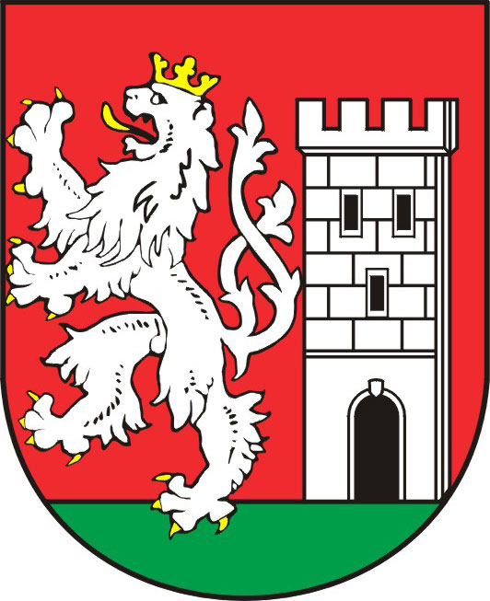

TISKOVÁ ZPRÁVA MĚSTA NYMBURK

Přestavba Kulturního domu železničářů dostává obrysy

Nedostavěný Kulturní dům železničářů v Nymburce na Boleslavské třídě možná dostane novou tvář. Podle starosty Ing. Miloše Petery město v současné době jedná se stavební společností MOTA-ENGIL CENTRAL EUROPE Česká Republika, a.s. ¹ „Firma předložila vizualizaci a kalkulaci přestavby kulturního domu. Budova nebyla nikdy dokončena a nachází se ve fázi hrubé stavby. Současný stav objektu nevyhovuje původnímu záměru,“ dodává starosta. O možnosti přestavby už byly 13. dubna informovány Rada města Nymburk
a Komise rozvoje města. „Členové komise i rady uvítali záměr vybudovat na tomto místě polyfunkční dům. Stavba by měla čtyři patra, sedlovou střechu a výškou nebude přesahovat zástavbu v nejbližším okolí. V suterénu firma plánuje vybudovat podzemní garáže s kapacitou zhruba 40 míst, v přízemí obchody a v dalších patrech bytové prostory,“ upřesňuje starosta. Celkové náklady odhaduje investor na 70 milionů korun.

¹ MOTA-ENGIL CENTRAL EUROPE Česká Republika, a. s. – nadnárodní firma, která se v ČR specializuje na výstavbu rodinných domů, bytových komplexů, objektů občanské vybavenosti (školy, zdravotnická zařízení, objekty sociální péče, restaurace), administrativních budov, rekonstrukce památkově chráněných a historických objektů, čistírny odpadních vod a kanalizací a vodovodů

Markéta Tomčíková
Městský úřad Nymburk
Tisková mluvčí
Tel: 606 608 445

